**Виноградненский отдел МБУК ВР «МЦБ» им. М.В. Наумова**

«Лес чудес»

(Беседа)

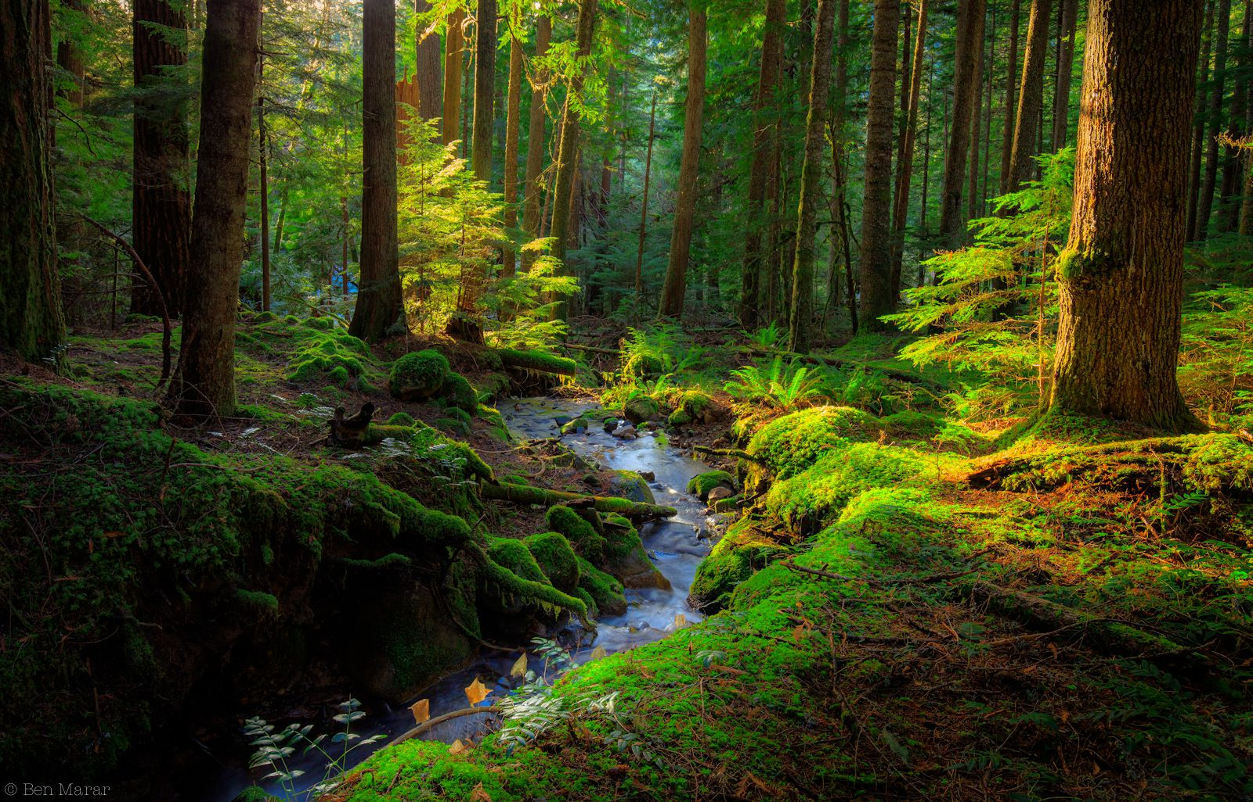подготовила ведущий библиотекарь

Мелихова Л.И.

п. Виноградный

2023 год

**Задачи:**

1. Формировать устойчивый интерес к природе, пробуждая эмоциональные переживания

2. Воспитать бережное отношение к природе и ее богатствам.

Оборудование:

- выставка книг «Красота природы русской»,

- презентация «Мир заповедной природы»

**Текст беседы**:

Добрый день, дорогие друзья! Сегодня мы с вами совершим увлекательную прогулку. Куда? Догадайтесь. Нет! Тогда я загадаю вам загадку:

«Дом со всех сторон открыт,

Он резною крышей крыт.

Заходи в зеленый дом –

Чудеса увидишь в нем.» (Лес)

- Правильно, мы отправимся в лес. Но не в простой лес, а в лес полный тайн и чудес. Наше сегодняшнее мероприятие так и называется «Лес чудес». Давайте вспомним, какое значение имеет лес в жизни человека. *(Ответы детей).*

- А что вы ожидаете увидеть в этом лесу? С какой целью мы сегодня туда направляемся? *(Узнать что-то новое о лесе, о его жителях, раскрыть тайны леса, раскрыть секреты, которые таит в себе лес).*

- Давайте повторим правила поведения в лесу. Правила лежат у вас на столах, прочитайте их внимательно.

**Правила поведения в лесу.**

1. Никогда не наноси вред природе.

2. Не разжигай костров в лесу.

3. Подкармливай зверей и птиц зимой.

4. Находясь на природе, учись наблюдать за ней.

5. Учись слушать голоса природы.

6. Не шуми на прогулках, не пугай животных – наших меньших братьев.

А теперь давайте вместе подумаем и ответим на вопрос: «Какое значение имеет лес для человека?» (Ответы ребят)

- Лес даёт человеку пищу,

- лекарственные растения,

- древесину для строительства и отопления жилища,

- леса очищают и обеззараживают воздух,

- насыщают его необходимым для дыхания кислородом,

- регулируют температуру и влажность воздуха,

- лесные насаждения защищают почвы от разрушения и заболачивания,

- созерцание красоты леса дарит людям положительные эмоции.

- Молодцы, ребята! Вы верно сказали: «Лес – наше богатство!»

Вот послушайте как про лес написала Наталья Филимоненко:

**Лес наш друг**

И не сразу, и не вдруг,

Мы узнали: ЛЕС – наш друг.

Нет без ЛЕСА кислорода,

Сникнет сразу вся природа,

Без него дышать не сможем

И никто нам не поможет.

Сдуют ветры урожай

И тогда – прости, прощай!

Обмелеют наши реки,

Высохнут они навеки,

Заболеют все зверушки

Вплоть до маленькой норушки.

Нет без ЛЕСА нам лекарств,

На столах не будет яств.

Пропадёт тогда планета,

Горько мне писать всё это.

А поэтому, друзья,

Призываю всех вас я:

Каждый кустик берегите,

Без нужды костры не жгите,

Цените каждую травинку

И на листике дождинку.

Сбережём ЛЕС от огня

Для тебя и для меня.

Красота живая – ЛЕС,

Пусть растет он до небес!

- И так, ребята, сегодня наше мероприятие посвящено защите и охране природы. Но все - таки мы не в лесу, а в библиотеке. И я хочу у вас спросить, а какие пословицы и поговорки вы знаете о лесе?

* Дальше в лес — больше дров.

Возле леса жить — голоду не видать.

* Какой лес без чудес.
* Заблудиться в трех соснах.
* Кто лес любит и знает, тому он помогает.
* Что в лесу родится — во дворе годится.
* Что ни дуб — то тулуп, что ни сосенка — то избенка.
* В степи простор, в лесу — угодье.
* Нет милей чудес, чем наш русский лес.
* Лесу нет — земля не ярится, хлеб не родится.
* Вырублены леса — разлетелись птицы.
* Лес воду бережет, из-за лесу и тучка идет.
* Без расчистки и лес не растет.
* Лес без призору глохнет.
* Много леса — береги, мало леса — не руби, нет леса —посади.
* Лес по топорищу не плачет.
* Березового сока на грош, а лесу на рубль изведешь.
* Куда дерево наклонилось, туда его и секут.
* Такое дерево не родилось, чтобы в дело не годилось.
* Грозен лесовик, да и добр.

- Замечательно! Поговорки вы знаете! А скажите, что придумали люди для охраны лесов? (Ответы ребят)

Правильно – это и запрещение вырубок и разведение костров, и новые посадки, а так же заповедники, заказники и прочие охраняемые территории. Сейчас я предлагаю вам посмотреть презентацию «Мир заповедной природы».

(показ презентации)

В нашей библиотеке есть особая книга. Она как никогда актуальна сегодня. У нее особенный цвет – красный. Как она называется, ребята?

Правильно – Красная книга. Какие же знания содержит «Красная книга»?

(Ответы ребят)

Давайте я вам загадаю загадки, а вы, ответив, узнаете какие растения внесены в «Красную книгу».

1) Есть растение одно,

У воды найдешь его,

Но болото – дом родной,

Тишина там и покой.

Стебли полые, шуршат,

Ветер погулять в них рад,

А цветок, как эскимо,

Знают все его давно.

Что растёт в болоте том?

Как растенье назовём?

Камыш

2) Снимем мы среди болота

Очень яркая картинка –

Кувшинка

3) И гадать не надо даже -

Тут же, сразу назовем,

Если только кто подскажет

То, что жёлуди на нем!

Дуб

4) Очень милые цветы

На лугах они растут

и красиво там цветут.

Проявите чуть смекалки

Фиалки

5) Беленькие горошки

На зелёной ножке.

Ландыш.

6) Колосится в поле рожь,  
Там во ржи цветок найдёшь.  
Ярко синий и пушистый,  
Только жаль, что не душистый.

Василёк

7) Колокол колышется,  
А звона не слышится.

Колокольчик

Колокольчик! Колокольчик!  
На лугу со всех сторон  
Легкий-лёгкий, тонкий-тонкий  
Будто слышится мне звон.

8) Белая чашка на зелёном блюдце по реке плывёт.  
Плывёт белоснежка на зелёной лодочке.

Кувшинка

- Лес, как сказочное царство,  
Там кругом растут лекарства,  
В каждой травке, в каждой ветке –  
И микстура и таблетки.  
Ну а чем и как лечить,  
Мы вас можем научить.  
Все целебные растения  
Знаем мы без исключения.  
Нужно только не лениться,  
Нужно только научиться  
Находить в лесу растения,  
Что пригодны для лечения!

А какие лекарственные растения знаете вы?

(Ответы детей)

(ромашка, подорожник, мать-и-Мачеха, шиповник, брусника, малина, тысячелистник ит.д.)

- Замечательно, ребята! Вот уже и подходит к концу наше мероприятие. Давайте еще раз вспомним, что мы никогда не будем делать в лесу?

(ответы)

Замечательно!

Давайте будем  
Беречь планету!  
Во всей Вселенной  
Красивей нету.  
Во всей Вселенной  
Совсем одна!  
Что будет делать  
Без нас она?

Источник: <https://poemata.ru/poets/filimonenko-natalya/les-nash-drug/>

<https://nsportal.ru/shkola/vneklassnaya-rabota/library/2015/07/20/poslovitsy-i-pogovorki-o-lesah>

<https://urok.1sept.ru/articles/415132>